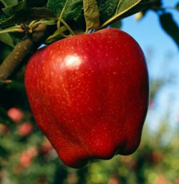
ОБРАБОТКА ОВОЩЕЙ
Овощи, зелень для салатов тщательно перебираются, очищаются, а затем промываются в чистой и холодной воде, обрабатываются в 10% растворе соли в течение 20 минут.
Приготовление салатов из сырых овощей после тщательной обработки овощей должно проводится поваром на разделочных досках «ВО» – варёные овощи.
Овощи, предназначенные для приготовления холодных блюд (салатов, винегретов), варятся в неочищенном виде в воде.
При варке очищенных овощей в воде подбирается кастрюля по объёму овощей. Овощи надо закладывать в кипящую подсолённую воду (в несолёной воде варится только свекла) и варить под крышкой.
Очищенный картофель, заготовленный для текущей реализации, во избежание потемнения хранится клубнями в воде.
Очищенные корнеплоды и другие овощи хранятся при температуре не выше 12С, срок хранения 2-3 часа.
При кулинарной обработке продуктов следует соблюдать правила сохранения витаминов: кожуру овощей чистить тонкими слоями, закладывать их при приготовлении первых блюд только в кипящую воду.
При приготовлении гарниров следует соблюдать следующие правила:
-при перемешивании пользоваться специальным инвентарём, не касаясь продукта руками;
-жир, добавленный в гарнир, должен быть предварительно подвергнут тепловой обработке.
Салаты, винегреты готовятся перед раздачей, заправляются непосредственно перед отпуском.
Кисели, компоты должны охлаждаться в помещении холодного цеха, в закрытых котлах, в которых производилась варка в специальных ваннах для охлаждения до температуры 12-14 С.

